会议报名回执二维码 2022年年会交流群
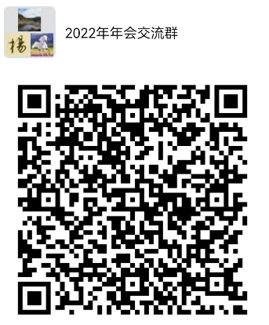
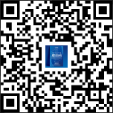

（入群请输入单位名称进行验证）
酒店相关信息及交通路线
酒店名称：厦门航空酒店管理有限公司晋江航空酒店
酒店电话： 0595-85318888
酒店地址：福建省泉州市晋江市青阳街道莲屿社区和平中路181号
前往酒店：
1.晋江机场：酒店距离机场约427米，【步行】6分钟，【出租车】车价约8元。
2.晋江动车站：酒店距离车站约18公里，【公交车】乘车晋江21路至机场路口站，步行253米（最佳方案）；乘车晋江15路至旧公交站，步行1.1公里。【出租车】车价约45元。
3.自驾：请下载百度地图APP、高德地图APP或者腾讯地图APP按照导航指引，到达酒店停车场。

